**PEGA lana de color negro sobre los bordes de los sombreros**

**Color: NEGRO**

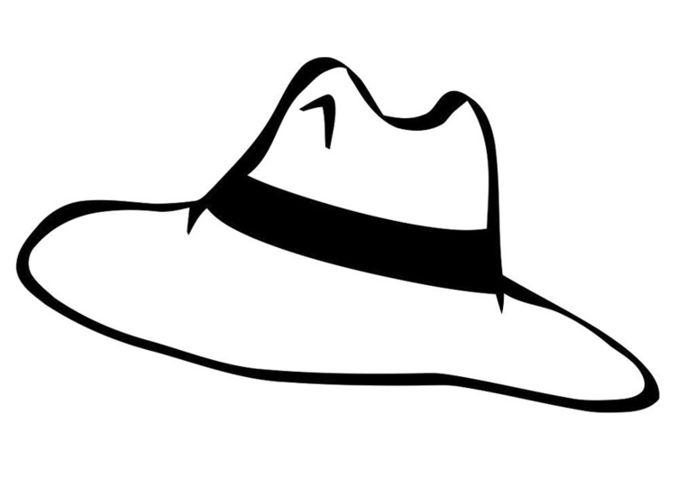

**4**

**6**

